

基于Davinci DM6446系统的启动过程分析案例
（仅供内部使用）

版 本 号： |  | V0.1
**等 级： |  | ■** □** □**
编 制：
审 核：

修订记录

日期 | 版本号 | 描述 | 作者
2008-9-25 | 0.1 | 初稿完成 | 王黔川

目录

1 案例描述 2
2 案例分析 2
3 解决过程 9
4 解决结果 9
5 总结 9

关键词：
Davinci、启动过程、RBL（ROM bootloader）、UBL（USER bootloader）、U-boot、 操作系统
摘 要：
描述Davinci芯片独特的启动模式，分析其原因及特点，并讲解整个Davinci系统的启动流程。

1．案例描述
在公司的产品中，基于TI Davinci DM6446的设备有很多，包括T2的全部（TS5210、TS6610、以及衍生出来的设备，如TS6210等）、NVR、编解码器（如KDM2424LS）、监控平台的产品（如~~~）等等,而Daivici DM6446 处理器芯片在很多方面特别是启动过程与其他平台如PPC、ARM不太一样，它有自己独特的地方，也正是由于它的这些特点，才使得它功能强大、配置灵活，能够在各种情况下应用。
为了更好的完成基于DM6446的设备的开发任务或者更好地理解公司的产品设计理念，有必要知道DM6446的基本特点，本文先对Davinci技术以及DM6446做个简单介绍，然后重点介绍DM6446的启动过程，以及对应于此我们开发出的一套启动机制，最后简单说明我们在开发中应该注意的地方。

2．案例分析
2.1 Davinci DM6446芯片启动模式
Davinci技术是一种专门针对数字视频应用，基于信号处理的解决方案，能为视频设备制造商提供集成处理器、软件、工具和支持。
TMS320DM644X系列是基于ARM926处理器和TMS320C64X+DSP内核的高集成SOC，处理器有6441、6443、6446，其中6441和6446只是主频上的差别，6443没有带视频影像协处理器，并且不能用于采集。
SOC由2个核组成：ARM核与DSP核，ARM核控制和管理大部分外围接口，DSP主要用于音视频信号处理。ARM核有自己独享的外设，如UART、I2C、看门狗、PWM、ARM中断控制器、USB等；DSP核也有自己独享的外设有，如DSP中断控制器、VICP；2个核还有共享的外设，如EDMA、Timer，Power&Sleep 控制器等。ARM和DSP可以互相访问各自的片内存储器，2个核之间的通信通过相互中断来实现，另外，ARM控制DSP的电源、时钟、复位和引导。
在DM6446中，大部分外设都和其他平台相差不大，只有其芯片启动过程比较特殊，DM6446能够从AEMIF/Nor Flash或者是ARM ROM引导，具体采用哪种引导模式是由boot引脚BTSEL[1∶0]来决定的，有以下四种情况：
BTSEL[1∶0]=01 AEMIF引导
BTSEL[1∶0]=00 ARM NAND引导（缺省模式）
BTSEL[1∶0]=11 ARM UART引导
BTSEL[1∶0]=10 保留
当从AEMIF/NOR Flash引导时，最开始将会强制跳到最低的AEMIF地址（0x20000000）执行代码。
当从ARM ROM引导时，ARM引导BootLoader（RBL）首先被执行，RBL是一段位于ARM内部ROM上的程序，已经固化，我们不能修改，RBL支持3种引导模式：ARM NAND引导、ARM UART引导和保留的模式，这在RBL运行以后通过相应的策略来实现。
ARM NAND引导模式：
- 从NAND Flash复制第二阶段的用户BootLoader（UBL）到ARM RAM。
- 对NAND支持2K的页
- 加载UBL时支持错误检测和5次重试
- 支持14K的UBL
- 在装载UBL时支持DMA和指令缓存
ARM UART模式
- 不支持固件引导，通过UART装载UBL到ARM RAM
- 支持14KUBL
保留模式
注：当NAND模式的引导失败后转到UART模式。
整个系统的引导过程如下图所示：
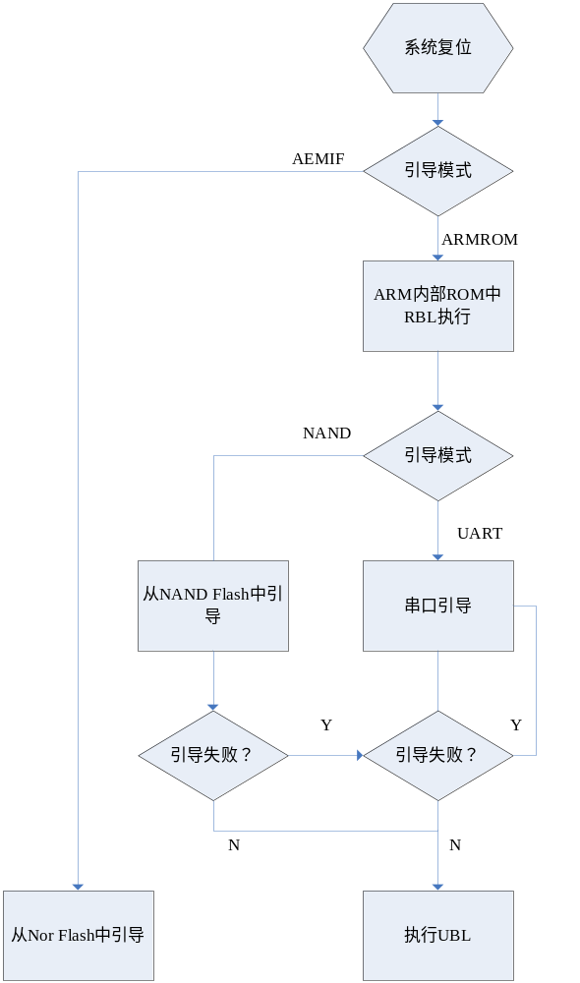
从这几种引导模式中，我们可以看出DM6446引导配置非常的灵活。
通常的嵌入式产品一般是采用NOR Flash（程序片内可执行）作为引导ROM，在里面放入bootloader（引导程序），然后将位于NAND Flash（在大容量Flash中应用广泛，但需要驱动）中的程序拷入内存运行、或者就在Nor Flash里面运行用户程序。
在DM6446中，我们可以采用以上的通常引导策略，也可以直接采用NAND引导，还可以采用串口引导，另外，把串口引导和Nand引导结合起来还能达到更好的应用效果。
下面详细说明ARM ROM下的两种模式，也是我们公司产品中用到的两种模式。
- NAND引导模式
首先，RBL读入NAND Flash的相关信息，如设备ID，页大小等。然后RBL在NAND Flash第一块的第0页开始搜索UBL，搜索NAND的最开始的5个块直到搜索到合法的UBL，如果没有搜索到，则会转到UART模式。
如果发现了合法的UBL，则读入和执行UBL描述符，UBL描述符中有UBL存储的相应的地址，以及其他相关的信息，包括是否在拷贝UBL的过程中使用DMA，在一切都设定后，RBL就开始把UBL拷贝到ARM的内部RAM中来，在拷贝过程中，RBL采用硬件错误校验和检测机制，如果RBL发现拷贝过来的数据出现错误，则马上停止当前拷贝，继续搜索接下来的适合的块（由magic number判断），直到把UBL拷贝完全，然后就执行UBL，UBL是由我们自己编写的，在UBL中我们会把真正的bootloader拷贝到DDR中，运行之。
整个执行过程如下图：
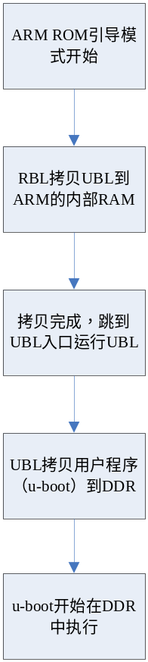
- UART模式：
当BTSEL[1∶0]=11或者NAND Flash引导失败的时候，Davinci进入UART引导模式，它通过UART下载UBL到RAM中运行，采用RS232串口，串口的属性为：115200-8-N-1。
DM6446和主机经过握手建立连接，然后下载执行UBL，如下图所示：
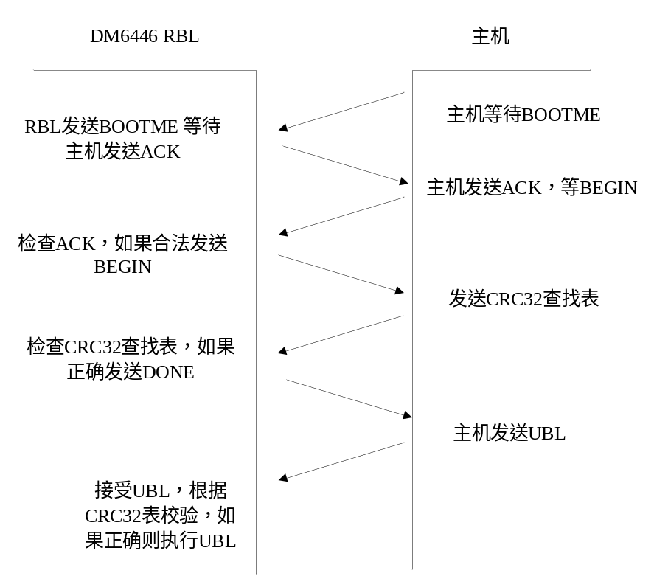
当串口引导模式启动后，会在串口不断打印BOOTME BOOTME BOOTME，等待主机引导，DM6446总共接受3个发送序列：ACK、CRC查找表（1KB）和UBL。首先主机等待从DM6446发送BOOTME，接受到BOOTME后，主机发送ACK，DM6446接受到ACK后，发送BEGIN等待主机传送CRC查找表，主机发送CRC查找表完毕后，DM6446计算CRC查找表的校验，如果正确就发送DONE，让主机发送UBL，主机发送UBL完毕后，RBL根据CRC查找表计算校验，如果正确就发送DONE，然后执行UBL。以上的过程中，如果出错，则重新开始传送，即跳到发送BOOTME阶段。
2.2 UBL细说
通过以上分析我们可以看到，UBL是在RBL执行之后的一段程序代码，这大大方便了用户的各种应用，在对应通常的应用Nand Flash的嵌入式系统启动模式中，因为NAND Flash不能片内执行，所以我们不能把u-boot放入其中让它自动执行，所以一般来讲都会用一块小的Nor Flash，把u-boot放进去，让它引导再NandFlash上的系统，在Davinci系统中，如果我们可以把u-boot直接放到Nand Flash上，让UBL引导u-boot，省去Nor Flash这一块的成本，有人会说为什么不直接把u-boot做成UBL呢，那时因为它是在ARM的内部RAM中运行中，其大小有14KB的限制，而通常的u-boot也有100多KB，所以我们就多了一个UBL，这个小程序用来引导u-boot。
在我们公司所有的Davinci DM6446系统中，总共会存在3种类型的UBL：正式UBL、生产测试UBL、vlynq UBL，它们各自有不同的作用。
正式UBL：烧写进NAND Flash中, 用于产品正常运行的时候引导u-boot。
生产测试UBL：用于加载正式UBL，产品大批量生产的时候，不可能通过仿真器一个一个的把UBL和u-boot烧入Flash中，这就用到了生产测试UBL，它的作用是不通过仿真器把正式UBL烧入Flash。系统默认是NAND引导模式，当没有发现有效的UBL后，就进入UART引导模式，这时，我们将串口连上主机，通过之前讲到的UART握手模式将生产测试UBL下载到DDR中，运行生产测试UBL，然后生产测试UBL将正式UBL下载到DDR，然后烧写到Flash中，这样就简化了整个烧写过程。
vlynq UBL：在T2（TS5210 TS6610）系统产品中，由于需要，设备通常都是主从系统，有两块Davinci DM6446芯片，而为了节省成本，只在主机侧有一块Flash，这样，如何将系统和业务从主系统发送到从系统就非常重要了，这里用到了Davinci的vlynq总线，它是Davinci特有的一种简单、高速总线，可以实现两个芯片互联，但是如何初始化并接收系统和业务就成问题了，这就需要vlyanq的UBL，这个UBL初始化vlynq总线，然后接收系统和业务，在从系统的DDR运行。其引导过程如下：在主系统启动之后，主系统会把vlynq的UBL通过串口发送到从系统（主系统和从系统的串口在内部连接起来了），然后运行vlynq UBL，初始化vlynq，接收系统和业务，运行之。
2．3 boot、操作系统和业务
- boot
公司所有linux系统下的bootloader都是u-boot，U-Boot，全称 Universal Boot Loader，是遵循
GPL条款的开放源码项目。从FADSROM、8xxROM、PPCBOOT逐步发展演化而来。其源码目录、编译形式与Linux内核很相似，它支持很多的处理器和操作系统，正在向着通用的稳定的bootloader目标发展。
在UBL运行的最后阶段，会把u-boot从Flash拷贝到内存中运行，u-boot主要支持的功能如下：
支持NFS挂载、从FLASH中引导压缩或非压缩系统内核；
基本辅助功能 强大的操作系统接口功能；可灵活设置、传递多个关键参数给操作系统
支持目标板环境参数多种存储方式，如FLASH、NVRAM、EEPROM；
CRC32校验，可校验FLASH中内核、RAMDISK镜像文件是否完好；
设备驱动 串口、SDRAM、FLASH、以太网、EEPROM、键盘、USB、等驱动支持；
上电自检功能 SDRAM、FLASH大小自动检测；SDRAM故障检测；CPU型号；
我们在u-boot中可以进行各种不同的命令，实现多种功能，目前公司的u-boot主要用于boot下升级u-boot、操作系统、fpga、设置启动参数等，一切做好后，就可以引导Linux系统了。
- 生产测试boot
生产测试u-boot是用在产品大批量生产时候自动下载操作系统和业务的工具，之前说到生产测
试UBL是为了避免用仿真器一个一个设备烧写UBL，而生产测试u-boot则是为了避免一个一个设备在boot升级操作系统和业务程序，做到自动化，生产测试u-boot需要配合生产测试工具使用，在u-boot启动之后，它先和生产测试工具建立连接，把需要升级的u-boot、操作系统、EEPROM、业务程序等下载到内存然后烧写到Flash，整个过程不需要人过多的干预。
- 操作系统与业务程序
在u-boot运行的最后阶段，会把操作系统（Kernel和根文件系统）从Flash到DDR中，并且引
导操作系统，传递设置好的参数（u-boot中的bootargs环境变量）给Linux内核，内核根据传递过来的参数进行各种不同的设置，最后挂载根文件系统，运行业务程序。
2.4 系统启动流程图
Davinci系统的总体流程图如下：
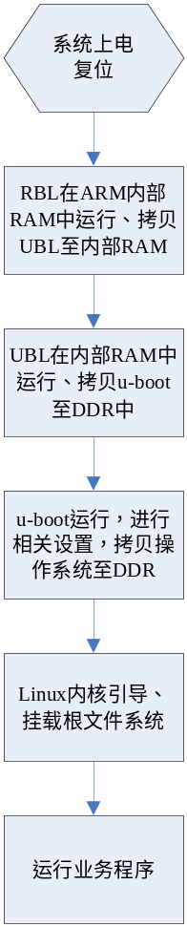

3．解决过程

4．解决结果

5．总结

